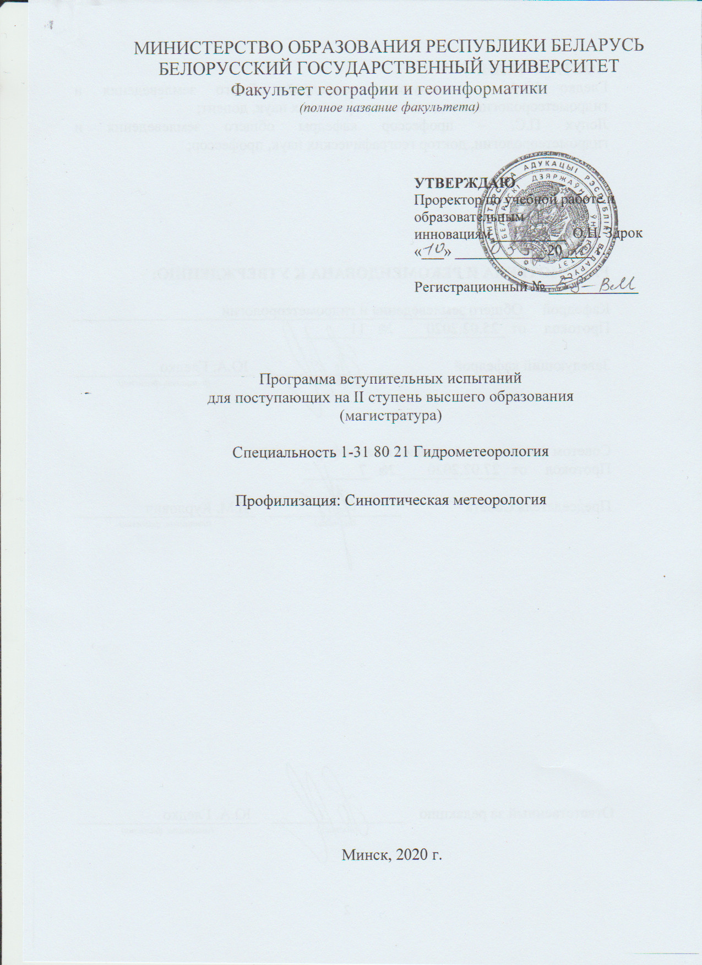

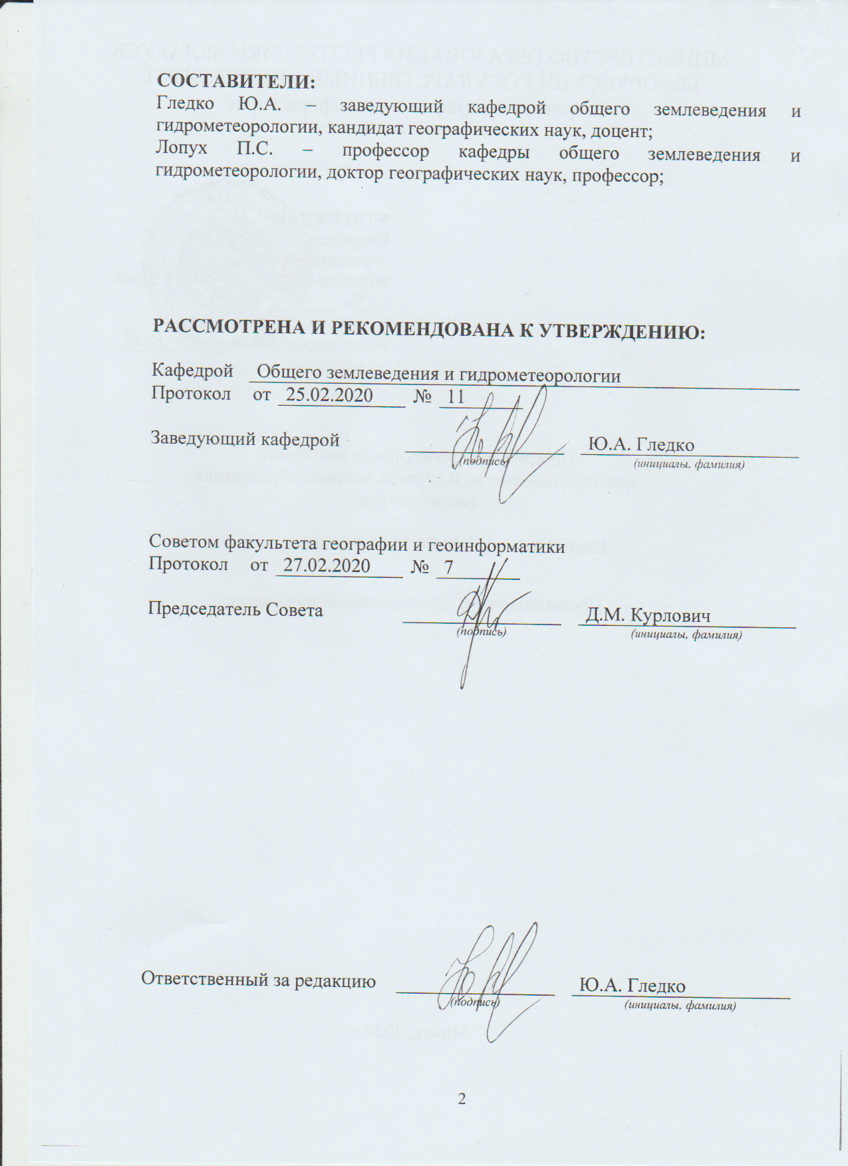

**ПОЯСНИТЕЛЬНАЯ ЗАПИСКА**

Программа вступительного испытания по специальности 1-31 80 21 Гидрометеорология (профилизация: Cиноптическая метеорология) и методические рекомендации составлены с учётом требований к вступительным испытаниям, установленных Министерством образования Республики Беларусь.

**Цель и задачи вступительного испытания**

Целью проведения основного вступительного испытания является определение знаний, умений и навыков соискателей, необходимых для успешного обучения в магистратуре, подготовки и защиты магистерской диссертации.

Задачи испытания - формирование знаний о закономерностях общей циркуляции атмосферы, основных факторах формирования климата и погоды в регионах, современных методах моделирования и прогноза погоды и климата, агрометеорологических и агроклиматических ресурсах.

**Требования к уровню подготовки поступающих**

По образовательным программам высшего образования II ступени (магистратура) принимаются лица, имеющие высшее образование. Уровень основного образования лиц, поступающих для получения высшего образования II ступени – высшее образование I ступени.

Программа вступительного испытания направлена на подтверждение наличия необходимых для успешного освоения образовательной программы II ступени высшего образования следующих компетенций:

***академические***:

АК-1. Уметь применять базовые научно-теоретические знания для решения теоретических и практических задач.

АК-2. Владеть системным и сравнительным анализом.

АК-3. Владеть исследовательскими навыками.

АК-4. Уметь работать самостоятельно.

АК-5. Быть способным вырабатывать новые идеи (обладать креативностью).

АК-6. Владеть междисциплинарным подходом при решении проблем.

АК-7. Иметь навыки, связанные с использованием технических устройств, управлением информацией и работой с компьютером.

АК-8. Обладать навыками устной и письменной коммуникации.

АК-9. Уметь учиться, повышать свою квалификацию в течение всей жизни.

***социально-личностные***:

СЛК-1. Обладать качествами гражданственности.

СЛК-2. Быть способным к социальному взаимодействию.

СЛК-3. Обладать способностью к межличностным коммуникациям.

СЛК-4. Владеть навыками здоровьесбережения.

СЛК-5. Быть способным к критике и самокритике.

СЛК-6. Уметь работать в команде. ***профессиональные***:

**Научно-исследовательская деятельность**

ПК-1. Определять проблемы в области гидрометеорологии и осуществлять постановку научных задач, представляющих как теоретический интерес, так и практическую значимость для рационального природопользования.

ПК-2. Разрабатывать методические подходы, выбирать приборы и оборудование, картографические, справочные материалы и проводить научно-исследовательские работы в области метеорологии и агрометеорологии.

ПК-3. Проводить анализ результатов полевых и экспериментальных исследований, измерений метеорологических параметров, оценивать их достоверность и осуществлять математическую обработку.

ПК-4. Формулировать из полученных результатов гидрометеорологических наблюдений корректные выводы и давать рекомендации по их практическому применению.

ПК-5. Составлять аналитические обзоры литературы по теме исследований, анализировать информационные и картографические данные по изучаемой проблеме, обосновывать целесообразность проведения научных исследований.

ПК-6. Составлять договоры на выполнение научно-исследовательских работ, а также договоры о совместной деятельности по освоению новых технологий в области гидрометеорологии.

ПК-7. Составлять отчеты по научно-исследовательским работам, готовить научные доклады и статьи, сообщения, рефераты.

**Проектно-изыскательская деятельность**

ПК-8. Выполнять полевые и лабораторные исследования воздействия гидрометеорологических показателей на состояние отдельных природных компонентов, природных, природно-антропогенных и социально-экономических комплексов.

ПК-9. Оценивать последствия антропогенного воздействия на климат и гидрологические объекты, разрабатывать приемы территориальной оптимизации окружающей среды.

ПК-10. Применять дистанционные аэрокосмические методы исследования аквальных комплексов и метеорологических показателей с целью создания и использования ГИС прикладного назначения для отраслей природопользования.

ПК-11. Создавать и применять модели для описания и прогнозирования различных гидрометеорологических явлений и атмосферных процессов.

ПК-12. Анализировать динамические процессы в атмосфере, проводить их численный анализ с использованием пакета программ системы WRF и моделировать процессы глобальной циркуляции.

ПК-14. Выполнять анализ и математическую обработку гидрометеорологической информации, обеспечивать гидрометеоданными различные отрасли хозяйства.

**Контрольно-экспертная деятельность**

ПК-16. Проводить контроль деятельности учреждений гидрометеорологической службы.

ПК-17. Проводить географическую экспертизу гидрометеорологической составляющей природно-хозяйственных и социально-экономических проектов в различных отраслях природопользования.

ПК-19. Составлять прогноз погоды, наводнений и других опасных гидрометеорологических явлений.

ПК-20. Создавать государственные кадастры водных и климатических ресурсов.

ПК-22. Проектировать пункты мониторинга и гидрометеорологических наблюдений.

**Организационно-управленческая деятельность**

ПК-23. Разбираться в вопросах оценки эффективности агрометеорологических прогнозов.

ПК-24. Организовывать работу гидрометеорологических и агрометеорологических станций и постов.

ПК-25. Регулировать трудовые и межличностные отношения и взаимодействия в коллективах гидрометеорологической службы.

ПК-26. Планировать и организовывать проектно-производственную деятельность в области гидрометеорологии.

ПК-27. Анализировать и оценивать собранные гидрометданные, решать исследовательские задачи с использованием методов комплексного системного анализа.

ПК-28. Вести переговоры, разрабатывать контракты с организациями, заинтересованные в обслуживании гидрометеорологическими данными.

ПК-29. Оценивать затраты труда, результаты и качество работы исполнителей.

ПК-30. Анализировать работу по установленному заданию, оформлять отчеты, готовить материалы и информацию для руководства.

ПК-31. Взаимодействовать со специалистами смежных профилей.

ПК-32. Пользоваться глобальными информационными метеорологическими ресурсами для решения задач природопользования.

ПК-33. Владеть современными средствами телекоммуникаций.

**Инновационная деятельность**

ПК-34. Готовить научные и учебно-методические доклады, материалы к мультимедийным презентациям на основе анализа гидрометеорологической информации с использованием инновационных технологий, проектов и решений.

ПК-35. Пользоваться глобальными информационными метеорологическими ресурсами, уметь работать с электронными синоптическими и географическими картами и атласами, и учебно-справочной литературой.

ПК-36. Знать современные проблемы природопользования, определять цели инновационной деятельности и способы их достижения.

ПК-37. Разрабатывать и применять методы анализа и организации внедрения инноваций в гидрометеорологическую службу.

Содержание программы носит комплексный и междисциплинарный характер и ориентировано на выявление у поступающих общепрофессиональных и специальных знаний и умений.

Поступающий в магистратуру по специальности 1-31 80 21 Гидрометеорология (профилизация: Синоптическая метеорология) должен:

**знать**:

- атмосферные макромасштабные процессы;

- научные основы современных методов анализа и прогноза синоптических процессов;

- закономерности возникновения, эволюции и перемещения циклонов и антициклонов;

- возникновение, перемещение и эволюцию воздушных масс и фронтов между ними;

- географические закономерности формирования погоды и климата и их отдельных значений метеорологических и климатических характеристик;

- закономерности радиационных процессов и структуру энергетического баланса атмосферы и земной поверхности в разных климатических поясах и типах климата земного шара;

- закономерности изменения климата в прошлом, современного и в будущем;

- прямые и обратные связи, теплообмен, влагооборот, существующий между компонентами климатической системы – атмосферой, океаном, материками, криосферой и биосферой;

- значение агрометеорологических факторов для роста, развитияи продуктивности сельскохозяйственных культур;

- опасные для сельскохозяйственного производства гидрометеорологические явленият;

- требования основных сельскохозяйственных культур к агрометеорологическим условиям;

- методы оценки агрометеорологических условий и агроклиматических ресурсов для эффективного их использования в сельском хозяйстве;

**уметь:**

- использовать метеорологическую и климатическую информацию для решения научных и производственных задач;

- применять знания по синоптической метеорологии при разработке прогнозов погоды;

- распознавать синоптические объекты и процессы и составлять прогноз погоды;

- давать оценку климатических ресурсов, разрабатывать рекомендации по их эффективному испрользованию в разных отраслях социально-производственной сферы деятельности человека;

- использовать метеорологическую информацию для компрлексной климатической характеристики конкретного региона;

- пользоваться агрометеорологической информацией для оценки роста, развития и продуктивности сельскохозяйственных культур;

- выявлять опасные гидрометеорологические явления и давать им оценку их воздействия на сельскохозяйственное производство;

- давать рекомендации по эффективному использованию в сельском хозяйстве агроклиматических ресурсов;

**владеть:**

- современными методами организации и проведения метеорологических наблюдений на станциях, первичной обработки результатов, передачи и использования информации в гидрометеорологических центрах;

- методами анализа и прогнозирования погоды;

- методами обработки данных, составления синоптических и климатических карт;

- методикой обеспечения метеорологической информацией субъектов хозяйствования в различных отраслях хозйства;

- методами оценки агроклиматических условий роста, развития и продуктивности сельскохозяйственных культур;

- методами оценки, выявления агроклиматических ресурсов и разработки рекомендаций для эффективного их использования;

- навыками составления агроклиматических прогнозов.

**Описание формы и процедуры вступительного испытания**

Вступительное испытание является процедурой конкурсного отбора и условием приёма на обучение II ступени высшего образования.

Организация проведения конкурса и приёма лиц для получения высшего образования II ступени осуществляет приёмная комиссия в соответствии с Положением о приёмной комиссии учреждения высшего образования, утверждаемым Министерством образования и Правилами приёма лиц для получения высшего образования II ступени в БГУ.

Конкурсы на получение высшего образования II ступени в очной и заочной формах получения образования за счёт средств бюджета и на платной основе проводятся отдельно.

Вступительные испытания проводятся по утверждённому председателем приёмной комиссии БГУ расписанию.

Проведение вступительного испытания осуществляется в устной форме на русском или белорусском языке.

Состав экзаменационной комиссии утверждается приказом ректора БГУ.

При проведении вступительного испытания в устной форме время подготовки абитуриента к ответу не менее 30 минут и не должно превышать 90 минут, а продолжительность ответа не более 15 минут. Для уточнения экзаменационной оценки абитуриенту могут быть заданы дополнительные вопросы в соответствии с программой вступительного испытания.

Оценка знаний лиц, поступающих на II ступень высшего образования (магистратура), осуществляется по десятибалльной шкале, положительной считается отметка не ниже «шести».

При проведении вступительного испытания в устной форме экзаменационная отметка объявляется сразу после завершения опроса абитуриента.

**Характеристика структуры экзаменационного билета**

Экзаменационный билет по дисциплине Гидрометеорология состоит из двух частей: теоретической (3 вопроса по разделам: «Метеорология и климатология», «Синоптическая метеорология», «Агрометеорология») и практической (практические задания по разделу «Метеорология и климатология»), позволяющих оценить полученные в процессе обучения на I ступени высшего образования знания и практические навыки.

**Критерии оценивания ответа на вступительном испытании**

***10 баллов***

систематизированные, глубокие и полные знания по всем разделам программы вступительного испытания, а также по вопросам, выходящим за их пределы;

точное использование научной терминологии (в том числе на иностранном языке),

стилистически грамотное, логически правильное изложение ответов на вопросы билета;

выраженная способность самостоятельно и творчески решать сложные проблемы в нестандартной ситуации;

полное и глубокое усвоение основной и дополнительной литературы по дисциплине, по которой проводится вступительное испытание;

умение свободно ориентироваться в теориях, концепциях и направлениях гидрометеорологии, давать им критическую оценку; использовать научные достижения других наук.

***9 баллов***

систематизированные, глубокие и полные знания по всем разделам программы вступительного испытания;

точное использование научной терминологии (в том числе на иностранном языке),

стилистически грамотное, логически правильное изложение ответов на вопросы билета;

способность самостоятельно решать сложные проблемы в нестандартной ситуации в рамках программы вступительного испытания;

полное усвоение основной и дополнительной литературы, рекомендованной программой вступительного испытания;

умение ориентироваться в теориях, концепциях и направлениях гидрометеорологии и давать им аналитическую оценку.

***8 баллов***

систематизированные, глубокие и полные знания по всем разделам программы вступительного испытания;

точное использование научной терминологии (в том числе на иностранном языке),

грамотное, логически правильное изложение ответов на вопросы билета;

владение инструментарием основ гидрометеорологии, умение его эффективно использовать в постановке и решении научных и профессиональных задач;

способность самостоятельно и творчески решать сложные проблемы в нестандартной ситуации в рамках программы вступительного испытания;

полное усвоение основной и дополнительной литературы, рекомендованной программой вступительного испытания;

умение ориентироваться в теориях, концепциях и направлениях синоптической метеорологии и давать им аналитическую оценку.

***7 баллов***

систематизированные, глубокие и полные знания по всем разделам программы вступительного испытания;

использование научной терминологии,

грамотное, логически правильное изложение ответов на вопросы билета,

умение делать обоснованные выводы и обобщения;

владение инструментарием основ гидрометеорологии, умение его использовать в постановке и решении научных и профессиональных задач;

свободное владение типовыми решениями в рамках программы; усвоение основной и дополнительной литературы, рекомендованной программой вступительного испытания;

умение ориентироваться в основных теориях, концепциях и направлениях синоптической метеорологии и давать им аналитическую оценку.

***6 баллов***

достаточно полные и систематизированные знания в объеме программы вступительного испытания;

использование необходимой научной терминологии,

грамотное, логически правильное изложение ответов на вопросы билета, умение делать обобщения и обоснованные выводы;

владение инструментарием основ гидрометеорологии, умение его использовать в решении учебных и профессиональных задач;

способность самостоятельно применять типовые решения в рамках программы вступительного испытания;

усвоение основной литературы, рекомендованной программой вступительного испытания;

умение ориентироваться в базовых теориях, концепциях и направлениях истории международных отношений и давать им сравнительную оценку.

***5 баллов***

достаточные знания в объеме программы вступительного испытания;

использование научной терминологии, грамотное, логически правильное изложение ответов на вопросы билета, умение делать выводы;

владение базовым инструментарием основ гидрометеорологии, умение его использовать в решении учебных и профессиональных задач;

способность самостоятельно применять типовые решения в рамках программы вступительного испытания;

усвоение основной литературы, рекомендованной программой вступительного испытания;

умение ориентироваться в базовых теориях, концепциях и направлениях синоптической метеорологии и давать им сравнительную оценку.

***4 балла***

достаточный объем знаний в рамках образовательного стандарта высшего образования;

усвоение основной литературы, рекомендованной программой вступительного испытания;

использование научной терминологии, логическое изложение ответов на вопросы билета, умение делать выводы без существенных ошибок;

владение базовым инструментарием основ гидрометеорологии, умение его использовать в решении стандартных (типовых) задач;

умение ориентироваться в основных теориях, концепциях и направлениях синоптической метеорологии и давать им оценку.

***3 балла***

недостаточно полный объем знаний в рамках образовательного стандарта высшего образования;

знание части основной литературы, рекомендованной программой вступительного испытания;

использование научной терминологии, изложение ответов на вопросы билета с существенными логическими ошибками;

слабое владение инструментарием основ гидрометеорологии;

некомпетентность в решении стандартных (типовых) задач;

неумение ориентироваться в основных теориях, концепциях и направлениях синоптической метеорологии.

***2 балла***

фрагментарные знания в рамках образовательного стандарта высшего образования;

знание отдельных источников, рекомендованных программой вступительного испытания;

неумение использовать научную терминологию, наличие в ответе грубых логических ошибок.

***1 балл***

отсутствие знаний и компетенций в рамках образовательного стандарта высшего образования;

отказ от ответа;

неявка на вступительное испытание без уважительной причины.

**СОДЕРЖАНИЕ ПРОГРАММЫ**

**Теоретическая часть**

**Введение**

Предмет и задачи дисциплины. Основные структурные части: метеорология и климатология, синоптическая метеорология, агрометеорология. Гидрометеорологическая служба. Обеспечение потребителей гидрометеорологической информацией.

**Раздел 1. Метеорология** **и климатология**

**Тема 1.1 Основные понятия и определения**

Предмет метеорологии и климатологии. Основные понятия и их определения: атмосфера, тропосфера, мезосфера, солнечная радиация, альбедо, радиационный баланс, тепловой баланс, погода, климат, воздушная масса, атмосферный фронт, ветер, циклон, антициклон.

Понятие об атмосферных слоях. Состав атмосферного воздуха и его изменение с высотой. Водяной пар. Главные малые газовые составляющие. Первичные и вторичные аэрозоли в атмосфере. Климатические эффекты аэрозоля.

Вертикальное распределение температуры, давления, плотности. Стандартная атмосфера. Зональное и пространственно-временное распределение температуры. Тропопауза. Уравнение статики атмосферы. Барометрическая формула и её применение.

Понятие о солнечной радиации. Солнечная постоянная. Распределение энергии в солнечном спектре. Прямая и рассеянная радиация. Закон ослабления солнечной радиации.

Инфракрасная радиация в атмосфере. Основные фотометрические величины. Физика радиационных процессов. Основные законы излучения. Рассеяние и поглощение радиации в атмосфере.

Понятие о радиационном режиме и тепловом балансе земной поверхности. Общие характеристики радиационного режима. Радиационный баланс подстилающей поверхности. Парниковый эффект.

Климат, климатообразующие процессы, климатообразующие факторы, классификация климатов, климатическое районирование.

Понятие о климате и климатической системе. Закономерности формирования климата. Атмосфера и её роль в климатической системе. Погода и климат. Климатообразующие факторы. Климатические функции мирового океана. Биота и биосфера, углеродный цикл, биологическая регуляция климата. Воздействие человека на климат. Классификация климатов Б.П. Алисова, Кеппена-Треварта, Будыко-Григорьева, Л.С. Берга. Принципы климатического районирования.

**Тема 1.2 Гидротермодинамические процессы в тропосфере**

Понятие о термодинамических процессах в атмосфере. Сухоадиабатические процессы. Влажноадиабатические процессы. Термодинамическая устойчивость атмосферы. Фазовые переходы в атмосфере. Ядра конденсации. Глобальный баланс влаги в атмосфере.

Понятие об общей циркуляции атмосферы. Фундаментальные законы гидро- и термодинамики и их приложение к изучению атмосферных процессов. Барометрические формулы для политропной атмосферы и для больших высот. Барическое поле и ветер. Линии тока и траектории частиц воздуха. Характеристики поля ветра: дивергенция, вихрь, циркуляция скорости. Геострофический ветер. Термический ветер. Понятие о воздушных массах. Термодинамическая и географическая классификация воздушных масс. Трансформация воздушных масс.

Общие представления о строении пограничного слоя атмосферы. Суточный ход температуры, ветра и влажности воздуха на разных высотах. Особенности строения пограничного слоя в условиях горизонтально неоднородной поверхности.

Понятие об уравнении движения, сохранения массы и притока тепла в локальных декартовых координатах. Системы упрощенных уравнений, некоторые виды стационарных течений. Внутренние гравитационные волны, адаптация полей ветра и давления. Гидродинамическая неустойчивость зонального потока. Кинетическая и доступная потенциальная энергия общей циркуляции атмосферы. Цикл Лоренца. Общие сведения о методах численного решения уравнений гидротермодинамики.

Характеристики влажности. Вертикальное распределение влажности. Пространственно-временное распределение влажности.

Общие сведения о формировании облаков. Конденсация и сублимация водяного пара в атмосфере. Микроструктура и водность. Классификации облаков и туманов.

Образование осадков. Классификация осадков. Географическое распределение осадков. Типы годового хода осадков. Основные закономерности пространственного распределения годового количества осадков. Основные характеристики поля атмосферных осадков на континентах. Пространственно-временная структура полей осадков. Химический состав осадков, диффузия атмосферных примесей в пограничном слое и трансграничный перенос. Кислотные дожди. Искусственное воздействие на облака и осадки. Снежный покров: физические свойства, географическое распределение и климатическое значение.

Поглощение. Коротковолновая область. Длинноволновая область. Рассеяние. Уравнение переноса излучения. Нагревание средней атмосферы коротковолновой (солнечной) радиацией. Фотодиссоциация. Солярный климат верхней границы атмосферы. Планетарное альбедо. Уходящее длинноволновое излучение. Тепловой баланс системы Земля-атмосфера.

Глобальное распределение атмосферного озона и его изменчивость. Вертикальное распределение озона. Метан. Формальдегид. Оксид углерода. Диоксид углерода. Углеводороды. Водяной пар. Закись азота. Фреоны. Свободные электроны в мезосфере.

**Тема 1.3 Эволюция климата и его численное моделирование**

Закономерности эволюции климата. Изменения климата в плейстоцене и голоцене. Изменения климата в историческую и современную эпохи и их проявления. Атмосферные примеси в тропосфере и стратосфере и их воздействие на климат. Антропогенное воздействие на состояние глобального климата. Изменение климатообразующих факторов в современную эпоху.

Постановка задачи численного моделирования. Основные типы климатических моделей: энергобалансовые модели, модели общей циркуляции атмосферы и океана, модели промежуточной сложности. Валидация климатических моделей. Сценарий изменения климата.

**Тема 1.4 Климат и хозяйственная деятельность**

Основные аспекты влияния климата на хозяйственную деятельность человека. Климат и его воздействие на сельское, лесное, водное хозяйство, транспорт и энергетику. Климат и проблемы проектирования и строительства. Влияние метеорологических и климатических факторов на условия труда, быта, здоровья населения. Биоклиматология человека. Климат и социально-экономические факторы. Адаптация различных видов деятельности к изменениям климата.

**Тема 1.5 Воздействия антропогенной деятельности на атмосферу и климат**

Основные понятия и термины: источник загрязнения, фоновое загрязнение, мониторинг загрязнения, нормативы воздействия на атмосферный воздух, предельно допустимая концентрация, предельно допустимый выброс.

Природные и антропогенные источники выбросов. Стационарные и мобильные (передвижные) источники. Источники и стоки парниковых газов. Фоновое загрязнение атмосферы. Антропогенные изменения локального соотношения газовых и аэрозольных компонент в атмосферном воздухе.

Модели переноса и рассеяния загрязняющих веществ. Основные типы моделей переноса и рассеяния. Моделирование трансграничного переноса загрязняющих веществ.

Регулирование воздействий на атмосферный воздух. Законодательство Республики Беларусь в области охраны атмосферного воздуха и климата. Закон об охране атмосферного воздуха.

Предельно допустимые концентрации. Методы оценки качества атмосферного воздуха.

Приоритетные загрязняющие вещества в атмосферном воздухе городов. Различия городов по уровню загрязнения воздуха. Моделирование и расчет загрязнения атмосферного воздуха.

Цели и задачи мониторинга. Методы мониторинга качества атмосферного воздуха. Национальная система мониторинга окружающей среды Республики Беларусь и место в ней мониторинга качества атмосферного воздуха в Беларуси.

Конвенция о трансграничном загрязнении воздуха на большие расстояния. Международные соглашения по борьбе с изменениями климата. Рамочная конвенция об изменении климата. Киотский протокол. Научные программы в области мониторинга атмосферы и климата. Программа ЕМЕП

**Раздел 2. Синоптическая метеорология**

**Тема 2.1 Общие вопросы синоптической метеорологии**

Синоптическая метеорология, синоптический метод исследования и предсказания погоды. Основные приемы и принципы синоптического анализа.

Понятие об атмосферных фронтах. Теплый и холодный фронты, высотные фронтальные зоны и струйные течения. Циклоны и антициклоны. Тропические циклоны. Конвективные явления. Струйные течения. Смерчи. Местная циркуляция. Обледенение. Метели. Туманы. Пыльные бури. Град. Грозы.

Общее понятие об атмосферной циркуляции. Зональные различия атмосферной циркуляции. Атмосферная циркуляция в умеренных широтах: центры действия атмосферы, циклоническая деятельность, струйные течения. Внетропические циклоны и антициклоны, их возникновение, эволюция и прогноз перемещения. Внетропические муссоны. Атмосферная циркуляция в тропиках: пассаты, муссоны, внутритропическая зона конвергенции, Эль-Ниньо, Ла-Нинья.

Прогноз погоды. Постановка задачи численного прогноза погоды. Прогноз перемещения фронта. Фронтогенез и фронтолиз. Методология краткосрочного прогноза температуры и осадков, ветров и опасных погодных явлений. Прогностические модели и системы усвоения данных. Методы статистической интерпретации численных прогнозов погоды.

Состав наблюдений метеорологических параметров на метеостанциях. Программы метеонаблюдений. Приборы и оборудование, используемые при наблюдении за солнечной радиацией, атмосферным давлением, температурой, осадками, влажностью. Метеорологические зонды. Методическое обеспечение метеонаблюдений.

Дистанционные методы. Основные понятия о дистанционных наблюдениях. Физические основы измерений со спутников. Особенности получения спутниковой информации. Метеорологическое дешифрирование космических снимков земли. Дистанционное зондирование атмосферы и подстилающей поверхности. Лидары.

**Тема 2.2 Объекты синоптического анализа**

Понятие о воздушных массах и условиях их формирования. Классификации воздушных масс. Характеристика теплых, холодных и нейтральных воздушных масс. Понятие и критерии устойчивости и неустойчивости воздушных масс. Характеристика географических типов воздушных масс. Трансформация воздушных масс.

Классификация атмосферных фронтов. Наклон фронтальной поверхности. Особенности барического поля и поля тенденций у фронтов, фронт как бароклинная система. Характеристика теплых и холодных фронтов и фронтов окклюзии. Фронтогенез и фронтолиз. Высотные фронтальные зоны и струйные течения.

Понятие и виды барических систем, условия их возникновения. Стадии развития циклонов и антициклонов. Перемещение барических систем. Регенерация циклонов и антициклонов. Повторяемость циклонов и антициклонов. Тропические циклоны.

**Тема 2.3 Прогноз синоптического положения**

Постановка задачи прогноза синоптического положения. Основные требования к прогностической методике. Традиционные и современные методы прогноза синоптического положения.

Прогноз возникновения барических систем. Прогноз эволюции циклонов и антициклонов. Прогноз перемещения циклонов и антициклонов.

Прогноз эволюции фронтов. Прогноз перемещения атмосферных фронтов.

Постановка задачи составления прогноза погоды и её отдельных элементов и явлений. Основные требования к прогностической методике. Традиционные и современные методы прогнозирования погоды.

Прогноз ветра в приземном слое. Прогноз шквала. Прогноз метели. Прогноз пыльной (песчаной) бури. Прогноз ветра на различных высотах. Прогноз струйных течений и скорости максимального ветра.

Прогноз температуры и влажности воздуха в приземном слое и на различных высотах. Прогноз заморозков.

Общие принципы прогноза облачности. Общие принципы прогноза атмосферных осадков. Прогноз облаков нижнего яруса. Прогноз фронтальной неконвективной облачности. Прогноз обложных осадков. Прогноз конвективной облачности. Прогноз ливневых осадков и гроз. Прогноз града. Прогноз гололедно-изморозевых явлений.

**Раздел 3. Агрометеорология**

**Тема 3.1 Основные понятия**

Агрофитоценоз, газообмен, фотосинтез, фотосинтетически активная радиация, продуктивность, фактор среды, фаза, экотип.

**Тема 3.2 Агрометеорология**

Предмет и задачи агрометеорологии. Место в системе биологических, физических, географических и сельскохозяйственных наук. Основные представления о метеоклиматических факторах и процессах среды, влияющих на сельскохозяйственные культуры и агрофитоценозы.

Радиационный режим. Газообмен (фотосинтез, фотодыхание и дыхание) как процессы создания биомассы. Суточные продуктивные ресурсы для газообмена для различных экотипов растений в различных метеоклиматических условиях. Роль лучистой энергии и фотосинтетически активной радиации (ФАР) в отдельные периоды вегетации.

Факторы среды (температура воздуха и почвы, влажность воздуха и почвы, испарение и испаряемость, транспирация растений, осадки, ветер), их изменчивость и дифференциация. Общие и продуктивные запасы влаги и их распределение по глубине почвы. Критические периоды по влаге. Экотипы растений по отношению к температуре и влаге. Жизненные формы как стратегии адаптации растений к среде. Агрометеорологические условия в холодное время года и перезимовка растений. Проблемы вымерзания, выпревания, вымокания растений. Снежный покров и ледяная корка. Возможности прогноза состояния растений в различные периоды.

Основные потребности растений к агрометеорологическим условиям в зависимости от их типа. Возможности регуляции продуктивности и прогноза урожая.

Заморозки, засухи, суховеи, град, ливни, ураганы, пыльные бури. Роль неблагоприятных явлений в разные периоды онтогенеза растений.

**Тема 3.3 Агроклиматология**

Методы оценки агрометеорологических ресурсов. Агрометеорологическая информация и требования к ней. Районирование и интродукция сельскохозяйственных культур. Агроклиматическое районирование Беларуси. Агрометеорологические прогнозы. Прогноз погоды и оценка климатических изменений как основа прогноза урожая. Информационное агрометеорологическое обеспечение сельского хозяйства. Агрометеослужба, агрометеорологические станции, агрометеорологические и агроклиматические бюллетени, справочники, карты.

**ПРАКТИЧЕСКАЯ ЧАСТЬ**

**Примерные варианты практических заданий**

**по разделу «Метеорология и климатология»**

**Задание 1.** Воздушная масса с начальной температурой 15 °С и относительной влажностью 65 % поднимается по склону горы высотой 2500 м, а затем спускается по противоположному склону. Определите температуру и относительную влажность этой воздушной массы у подножия противоположного склона, если сухоадиабатический градиент равен 1°С/100м, а влажноадиабатический составляет 0,6°С/100 м.

**Задание 2.** Всемирное время 3 часа. Определить номера часовых поясов, в которых в этот момент поясное время 0 часов, 7 часов, 18 часов.

**Задание 3.** 18 августа на станции Минск (27º31' в.д.) среднее солнечное время 13 ч 30 мин. Определите летнее время, а также истинное солнечное время на станции Брест (23º42' в. д.).

**Задание 4.** На пункте наблюдений с абсолютной высотой -100 м, расположенном на 30º с.ш., давление по ртутному барометру 995,4 гПа. Температура 15ºС. Вычислите исправленное давление.

**Задание 5.** Относительная высота горы 435 м. Давление у подножия горы 990,0 гПа, а температура 18 ºС. Определите давление на вершине горы.

**Задание 6.** Определите величину инсоляции на широте Гродно (53º41'с.ш.) в день летнего солнцестояния при коэффициенте прозрачности 0,7.

**Задание 7.** Определите величину поглощенной солнечной радиации поверхностью с альбедо 25%, если угол падения солнечных лучей равен 35º, коэффициент прозрачности 0,6, а рассеянная радиация составляет 0,4 от инсоляции.

**Задание 8.** Относительная влажность воздуха 70%, а температура 3 ºС. До какой температуры должна охладиться подстилающая поверхность, чтобы на ней образовались продукты конденсации? Образуется роса или иней?

**Задание 9.** При температуре воздуха 15,4 ºС упругость водяного пара составляет 6,3 гПа. Определите относительную влажность и дефицит влажности.

**ИНФОРМАЦИОННО-МЕТОДИЧЕСКАЯ ЧАСТЬ**

**Основная литература:**

|  |  |
| --- | --- |
| 1. Аргунчинцев, В.К. Динамическая метеорология: учеб. пособие / В.К. Аргунчинцев. – 2-е изд., испр. и доп. – Иркутск: Изд-во ИГУ, 2009. - 161 с. 2. Воробьев, В.И. Основные понятия синоптической метеорологии. Учебное пособие. – Санкт-Петербург: РГГМУ, 2003. – 48 с. 3. Журина, Л.Л. Агрометеорология: Учебник для вузов / Л.Л. Журина, А.П. Лосев. – М.: 2004. 4. Каўрыга, П.А. Аграметэаралогія / П. А. Каўрыга. - Мінск: БГУ, 2013. - 246 с. 5. Каўрыга, П.А. Метэаралогія і кліматалогія: падручнік для студ. устаноўвыш. адукацыі па спец. "Геаграфія (па напрамках)", "Геаэкалогія", "Гідраметэаралогія", "Космааэракартаграфія": у 2 ч. Ч. 1 / П. А. Каўрыга. - Мінск: РІВШ, 2015. - 234 с. 6. Каўрыга, П.А. Метэаралогія і кліматалогія: падручнік для студ. устаноўвыш. адукацыі па спец. "Геаграфія (па напрамках)", "Геаэкалогія", "Гідраметэаралогія", "Космааэракартаграфія": у 2 ч. Ч. 2 / П. А. Каўрыга. - Мінск: РІВШ, 2015. - 210 с. 7. Севастьянова, Л.М. Методы краткосрочных прогнозов погоды общего назначения / Л.М. Севастьянова, А.С. Ахметшина. – Томск: Издательский Дом ТГУ, 2014. – 268 с. 8. Хромов, С.П. Метеорология и климатология / С.П. Хромов, М.А. Петросянц. – М., 2006. – 528 с.   **Дополнительная литература:**   1. Атмосфера. Справочник. / Ред. коллегия Седунов Ю.С. и др. – Ленинград: Гидрометеоиздат, 1991. – 509 с. 2. Белов, П.Н. Численные методы прогноза погоды / П.Н. Белов, Е.П. Борисенков, Б.Д. Панин – Ленинград: Гидрометеоиздат, 1989. – 369 с. 3. Борисенков, Е.П. Колебания климата за последнее тысячелетие / Е.П. Борисенков –Ленинград: Гидрометеоиздат, 1988. – 408 с. 4. Будыко, М.И. Климат в прошлом и будущем / М.И. Будыко – Ленинград: Гидрометеоиздат, 1980. – 352 с. 5. Географический атлас учителя / Рекомендовано научно-методическим учреждением «Национальный институт образования» Министерства образования РБ. - Минск: Белкартография, 2017. - 392 с. 6. Долгосрочные метеорологические прогнозы: [Учеб. пособие для вузов по спец. «Метеорология» / Н. А. Багров, К. В. Кондратович, Д. А. Педь, А. И. Угрюмов; Науч. ред. К. В. Кондратович]. - Л.: Гидрометеоиздат, 1985. - 248 с. 7. Изменения климата Беларуси и их последствия / под ред. В.Ф. Логинова. – Минск: «Тонпик», 2003. – 330 с. 8. Изменение климата: последствия, смягчение, адаптация: учеб-метод. Комплекс / М.Ю. Бобрик [и др.]. – Витебск: ВГУ имени П.М. Машерова, 2015. – 424 с. 9. Кислов, А.В. Климат в прошлом, настоящем и будущем / А.В. Кислов – М.: МАИК «Наука – Интерпериодика», 2001. - 351 с. 10. Климат Беларуси / ред. В. Ф. Логинов. - Минск: Институт геологических наук АН Беларуси, 1996. - 234 с. 11. Какарека, С.В. Трансграничное загрязнение атмосферного воздуха и его регулирование / С.В. Какарека – Минск: Беларуская Навука, 2009. – 320 с. 12. Кондратьев, К.Я. Глобальный климат / К.Я. Кондратьев – Санкт-Петербург: Наука, 1992. – 357 с. 13. Каўрыга, П. А. Метады дыстанцыйных даследаванняў у гідраметэаралогіі [Электронны рэсурс]: дапаможнік / П.А. Каўрыга. - Мінск, БДУ, 2014. - 222 с. 14. Каўрыга, П. А. Метэаралогія і кліматалогія: даведнік. Мінск: Чатырычвэрці, 2012. - С. 312. 15. Каўрыга П.А. Метэаралогія і кліматалогія [Электронны рэсурс]: электрон. вучэб.-метад. комплекс па дысцыпліне «Метэаралогія і кліматалогія». - Мінск, БДУ, 2014. Рэжым доступа: http: //www.elib.bsu.by. 16. Куликов Я. К. Агроэкология / Я.К. Куликов. - Минск: Вышэйшая школа, 2012. - 320 с. 17. Логинов, В.Ф. Глобальные и региональные изменения климата: доказательная база и международные соглашения по защите климата / В.Ф. Логинов. - Минск: 2018. -102 с. 18. Логинов, В.Ф. Глобальные и региональные изменения климата: причины и следствия. / В.Ф. Логинов. – Мн., 2008. – 496 с. 19. Логинов, В.Ф. Опасные метеорологические явления на территории Беларуси / В.Ф. Логинов, А.А. Волчек, И.Н. Шпока. – Минск: Беларуская навука, 2010. - 129 с. 20. Логинов, В. Ф. Изменения климата: тренды, циклы, паузы / В. Ф. Логинов, В. С. Микуцкий. - Минск: Беларуская навука, 2017. - 179 с 21. Логинов, В.Ф. Радиационные факторы и доказательная база современных изменений климата / В.Ф. Логинов. – Минск: Беларус. навука, 2012. - 266 с. 22. Матвеев, Л.Т. Физика атмосферы / Л.Т. Матвеев. – Санкт-Петербург: Гидрометеоиздат, 2000. 23. Мищенко, З.А. Агроклиматология / З.А. Мищенко – Киев, 2009. - 512 с. 24. Монин, А.С. Введение в теорию климата / А.С. Монин. - Л.: Гидрометеоиздат, 1982. – 247 с. 25. Монин, А.С. История климата / А.С. Монин, Ю.А. Шишков. – Ленинград: Гидрометеоиздат, 1979. – 408 с. 26. Полтараус Б.В. Климатология / Б.В. Полтараус, А.В. Кислов. – М.: Изд-во Моск. ун-та, 1986. – 144 с. 27. Практикум по синоптической метеорологии: Учеб. пособие. / Под ред. проф. В.И. Воробьева. – СПб.: Изд. РГТМУ, 2005. – 304 с. 28. Руководство по краткосрочным прогнозам погоды. Часть 1 / под ред. С.Л. Белоусова и др. – Ленинград: Гидрометеоиздат, 1986. 29. Савичев, А.И. Синоптические методы анализа атмосферных процессов: Учебное пособие / А.И. Савичев. – Л.: ЛПИ, 1980. – 100 с. 30. Савичев, А.И. Синоптические методы прогноза погоды: Учебное пособие. – Л.: Изд. ЛГМИ, 1982. – 54 с. 31. Специализированные прогнозы погоды: Учебное пособие. – Л., изд. ЛГМИ, 1991. – 112 с |  |